分节题组3-2 弹力

1、下列关于弹力的说法中正确的是( )
A．相互接触的两个物体间必然有弹力存在
B．不接触的物体间也可能存在弹力
C．只要物体发生形变就一定有弹力
D．在相互接触且发生弹性形变的物体间才产生弹力
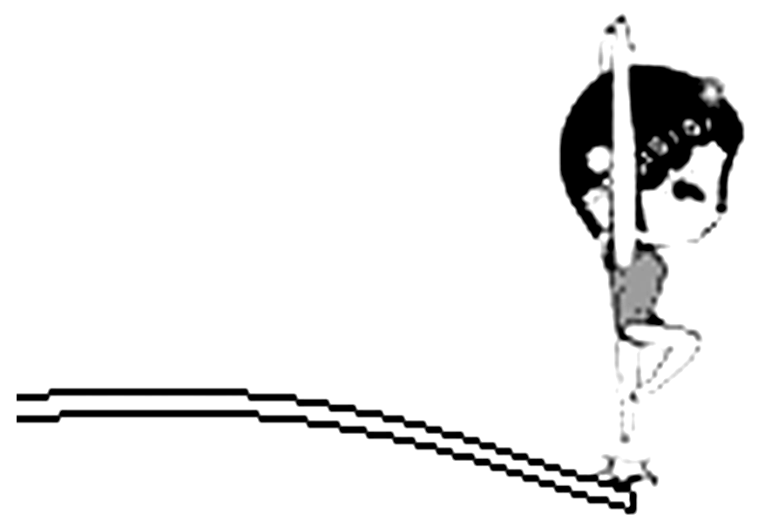
2、在各项体育运动中，有弹力出现的情况比较普遍，如图所示的就是一个实例．下列说法正确的是( )
A．跳板发生形变，运动员的脚没有发生形变
B．跳板和运动员的脚都发生了形变
C．运动员受到的支持力是跳板发生形变而产生的
D．跳板受到的压力是跳板发生形变而产生的
3、在如图所示的各图中画出物体P受到的各接触点或接触面对它的弹力的示意图，各图中物体P均处于静止状态．
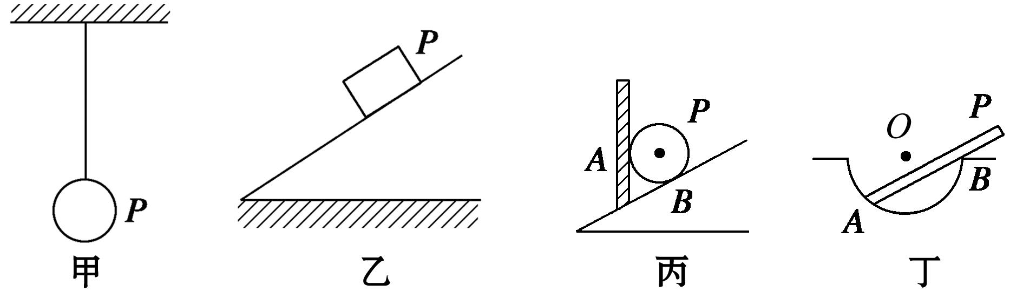

4、在如图所示中，画出甲丙图球和乙图木杆受到的弹力和重力．(图中O点是物体的重心，P点是球的球心)
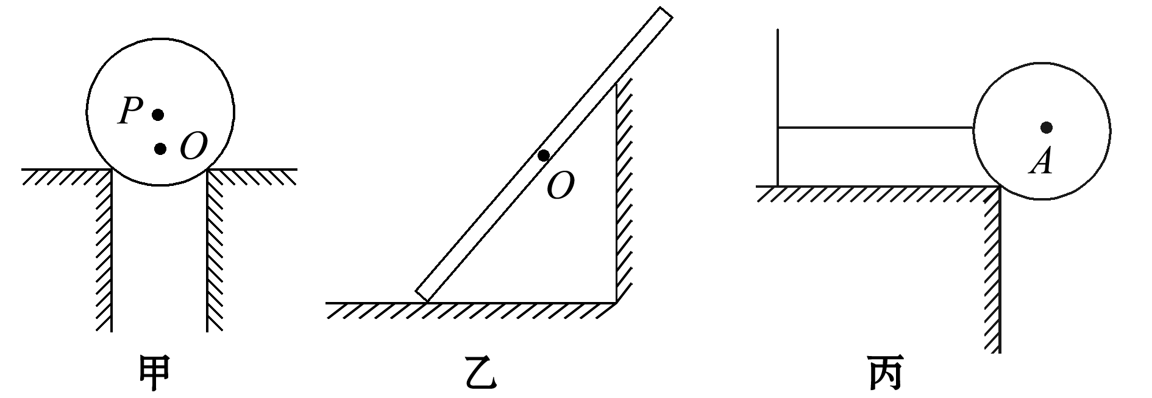
5、 竖直悬挂的弹簧下端，挂一重为4 N的物体时弹簧长度为12 cm；挂一重为6 N的物体时弹簧长度为13 cm，则弹簧原长为多少？劲度系数为多少？

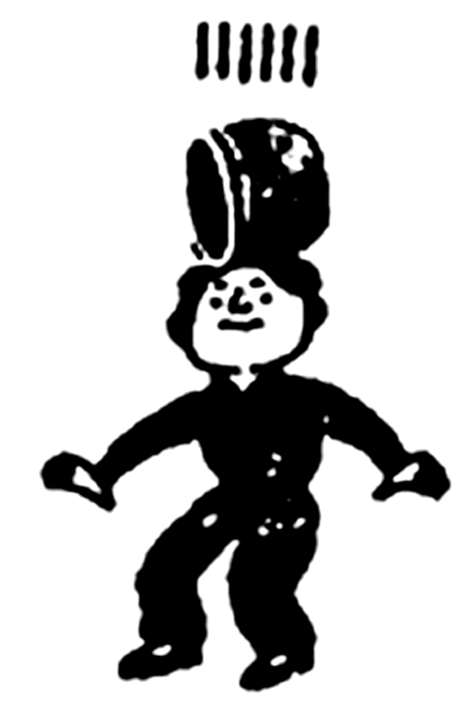
6．杂技演员有高超的技术，能轻松地顶接从高处落下的坛子．如图所示，关于他顶坛时头顶受到的压力，产生的直接原因是( )
A．坛的形变
B．头的形变
C．物体受到的重力
D．人受到的重力
7．下列关于常见的几种弹力的说法中正确的是( )
A．绳拉物体时绳对物体拉力的方向总是沿着绳而指向绳收缩的方向
B．静止在水平路面上的汽车受到的支持力，是汽车轮胎发生了形变而产生的
C．水杯放在水平桌面上对桌面施加的弹力，是桌面发生微小形变而产生的
D．用细竹杆拨动水中漂浮的木块，木块受到的弹力是竹杆形变而产生的
8．按下列要求画出图中每个小球所受弹力的示意图
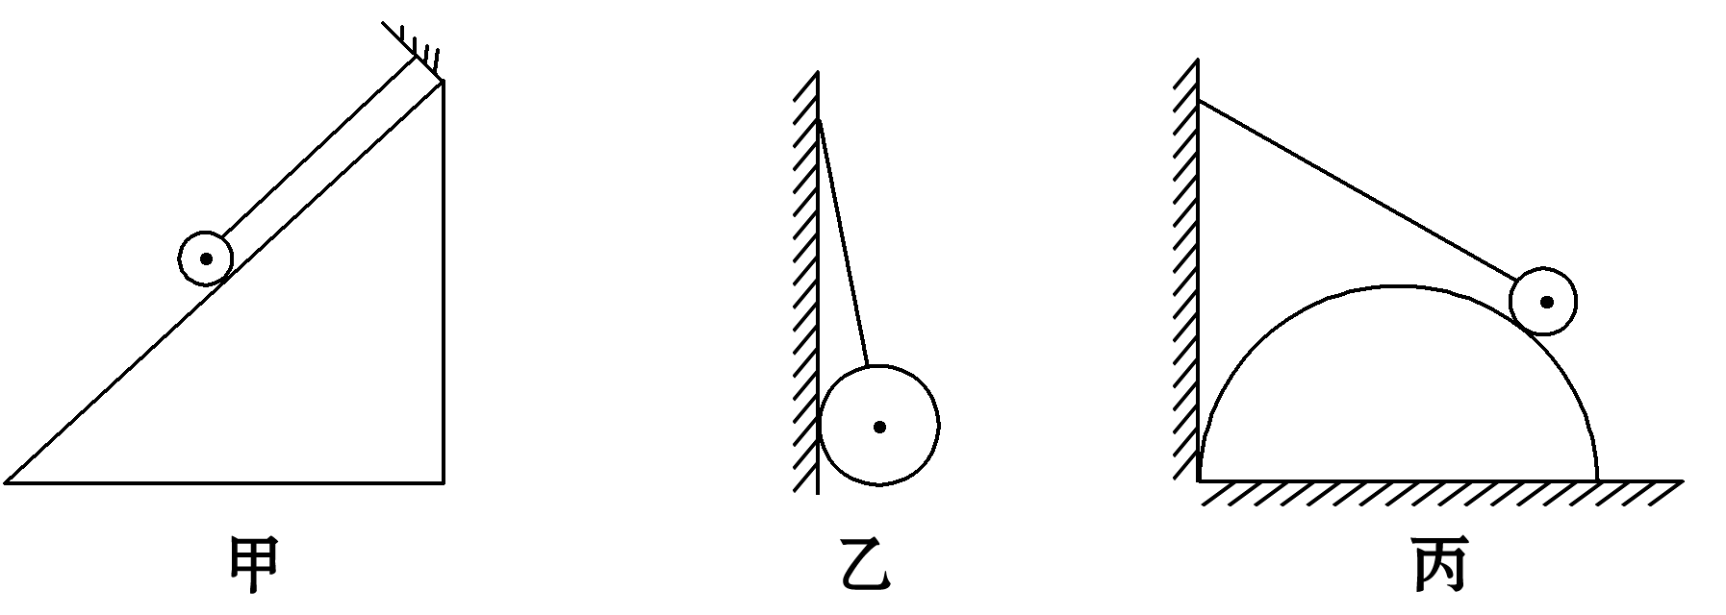

要求：甲斜面对球的支持力，乙墙壁对球的支持力，丙大球球面对小球的支持力．

9．关于弹簧的劲度系数k，下列说法正确的是( )
A．与弹簧所受的拉力大小有关，拉力越大，k值也越大
B．与弹簧发生的形变的大小有关，形变越大，k值越小
C．由弹簧本身决定，与弹簧所受的拉力大小及形变程度无关
D．与弹簧本身特性、所受拉力的大小、形变大小都有关

10．在水平桌面上一根弹簧在弹性限度内，对其施加30 N的拉力时，其长度为20 cm，对其施加30 N压力时，其长为14 cm，试求该弹簧的自然长度和它的劲度系数．

分节题组3-2 弹力
参考答案
1、解析 弹力产生的条件是两物体相互接触且发生弹性形变，所以D正确，A、B、C错误．
答案 D
2、解析 跳板和运动员的脚因为都受到力的作用，所以都要发生形变；运动员受到的支持力是跳板发生形变而产生的，跳板受到的压力是运动员的脚发生形变而产生的．B、C正确．
答案 BC
3、解析 甲属于绳的拉力，应沿绳指向绳收缩的方向，因此弹力方向沿绳向上；乙中P与斜面接触面为平面，P受到的支持力垂直于斜面向上；丙中A、B两点都是球面与平面相接触，弹力应垂直于平面，且必过球心，所以A处弹力方向水平向右，B处弹力垂直于斜面向左上方，且都过球心；丁中A点属于点与球面相接触，弹力应垂直于球面的切面斜向上，且必过球心O，B点属于点与杆相接触，弹力应垂直于杆向上；它们所受弹力的示意图如图所示．
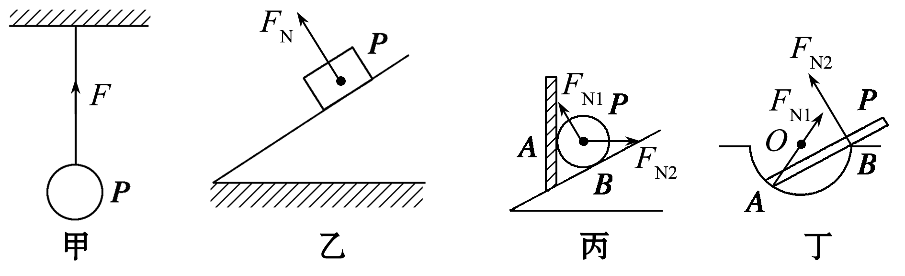
4、解析 点与点接触间的弹力方向与切面垂直，指向受力物体，因为受力物体是球状，所以一定过球心；受力示意图如下：
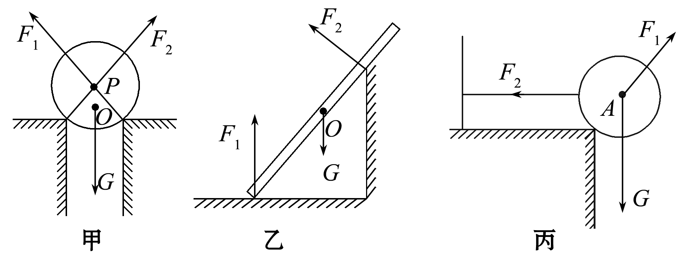
5、解析 弹簧下端悬挂物体时弹簧要伸长，由胡克定律知：弹簧的拉力与弹簧伸长量成正比，即F＝kx，其中k为劲度系数，x为弹簧伸长量，x在数值上等于弹簧伸长后总长度L减去弹簧原长L₀，即x＝L－L₀.改变悬挂重物的重力，伸长量变化，这样可以列出两个方程，通过方程组可求出弹簧原长和劲度系数．
设弹簧的原长为L₀，劲度系数为k，设挂G₁＝4 N的重物时弹簧的长度为L₁，挂G₂＝6 N的重物时弹簧的长度为L₂，则L₁＝12 cm，L₂＝13 cm，由胡克定律得：
G₁＝k(L₁－L₀)，G₂＝k(L₂－L₀) 代入数据解得：L₀＝10 cm，k＝200 N/m
即弹簧原长为10 cm，劲度系数为200 N/m.
答案 10 cm 200 N/m
6、解析 头顶受到的压力是由于坛子产生形变，对与之接触的头产生力的作用，A正确，B、C、D错误．故选A.
答案 A
7、解析 绳上弹力的方向总是沿绳指向绳收缩的方向，故A正确；静止在水平路面上的汽车受到的支持力，是地面发生形变而产生的，B错误；水杯放在水平桌面上对桌面施加的弹力，是水杯发生微小形变而产生的，C错误；用细竹杆拨动水中漂浮的木块，木块受到的弹力是竹杆形变而产生的，故D正确．
答案 AD
8、解析 各物体所受支持力如图所示
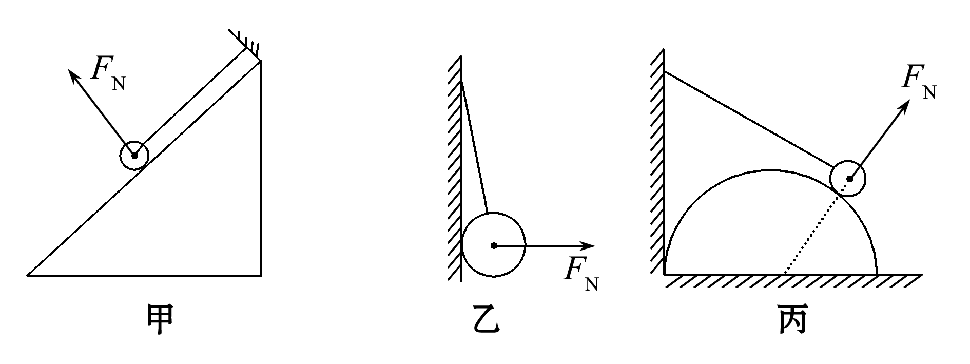
9、解析 弹簧的劲度系数是由弹簧的长度、粗细及材料有关，是由弹簧本身的特性决定的，与所受的拉力、形变量无关，C正确．
答案 C
10、解析 设弹簧原长为L₀，劲度系数为k，对其施加拉力时，由胡克定律有：F₁＝k(l₁－L₀)对其施加压力时，有F₂＝k(L₀－l₂)解得：L₀＝17 cm，k＝1000 N/m.
答案 17 cm 1000 N/m

